Актуальность.
Патриотическое чувство не возникает само по себе. Это результат длительного, целенаправленного воспитательного воздействия на человека, начиная с самого детства. В связи с этим проблема нравственно–патриотического воспитания детей дошкольного возраста становится одной из актуальных.
В результате систематической, целенаправленной воспитательной работы у детей могут быть сформированы элементы гражданственности и патриотизма.
Нельзя быть патриотом, не чувствуя личной связи с Родиной, не зная, как любили, берегли и защищали ее наши предки, наши отцы и деды.
Не следует также забывать, что война является одним из наиболее важных исторических опытов и практик в воспитании и восприятии настоящего мужчины. Образ воина остается одним из ключевых символов мужественности. Особенно важно это для мальчиков в период взросления. Для нормального развития мальчикам необходимо, чтобы смутный образ настоящего мужчины постепенно становился реальностью, находя свое воплощение в конкретных людях. Причем очень важно, чтобы герои были своими, легко узнаваемыми, близкими. Тогда мальчишкам легче соотнести их с собой, легче на них равняться.
Именно поэтому необходимым осветить для детей подвиг своего народа в годы Великой Отечественной Войны через призму истории своей семьи.

Тип проекта: творческий, групповой, краткосрочный.
Продолжительность проекта: 3недели (апрель-май).
Участники проекта: дети, родители воспитанников, воспитатели, музыкальный руководитель, специалисты.
Цель проекта: создание условий для обогащения детей знаниями о ВОВ, воспитание патриотизма, чувства гордости за свой народ, за свою семью.
Задачи проекта:
1. Расширять и систематизировать знания детей о ВОВ. Развивать умение составлять рассказ о подвигах нашего народа в ВОВ, обогащать словарный запас.
2. Формировать нравственно-патриотические качества: храбрость, мужество, стремление защищать свою Родину.
3. Способствовать формированию у детей интереса к истории своей семьи, своего народа.
4. Воспитывать в детях бережное отношение к семейным фотографиям и наградам, уважительное отношение к старшему поколению.
Результаты детской продуктивной деятельности, планирующие в ходе реализации проекта:
- выставка рисунков мелками «Военный бой»
- выставка рисунков красками «9 мая День Победы»
- выставка рисунков, фотографий на окне «Помним, гордимся!»
- экскурсия к памятнику К.Г.Жукову, к памятнику железнодорожникам ушедших на фронт.
- НОД
- патриотический праздник «День Победы»
-участие в районном концерте ДО ЦДО «Спектр» под открытым небом «Музыкальный блиндаж»

Этапы реализации

1 этап – организационный:

Сбор информации и анализ литературы по данной теме, создание развивающей среды в группе, планирование, привлечение родителей к предстоящей творческой работе.

2 этап – познавательный, исследовательский:

Проведение тематических занятий, бесед, просмотр видеофильмов и видеороликов по данной теме.

3 этап – практический:

Изготовление поделок, выставка фотографий, рисунков на окне «Помним, гордимся!», праздничных открыток для ветеранов, рисование, лепка.

4 этап – итоговый:

Участие в районном концерте под открытым небом
«Музыкальный блиндаж».

Возложение цветов на площади «Восстания» со своей семьёй к памятнику «Неизвестного солдата».

Участие в шествии «Бессмертного полка» детей, родителей, педагогов.

Реализация проекта:

Познавательное развитие: Беседа «Что я знаю о войне», Чтение дидактического пособия для дошкольников «Великая Отечественная Война», Просмотр видеофильмов и видеороликов (Указать темы), Рассматривание книг, журналов, фото о ВОВ, конструирование из лего «Военная техника».

Художественно-эстетическое развитие: Разучивание песни «Ах, война, что ты сделала, подлая» Булат Окуджава, «Русский парень». Слушание песен о войне: «Священная война» сл. В. Лебедева-Кумача, «День Победы» Д. Тухманова, М. Блантера «Катюша», В.Алкина «Прощание славянки».
Выставка рисунков мелками «Военный бой», выставка рисунков красками «9 мая День Победы», выставка рисунков, фотографий на окне «Помним, гордимся!»

Речевое развитие: Чтение художественных произведений: К. Паустовский «Похождение Жука-Носорога»; Курашкевич «Бессмертие»; Л. Кассиль «Памятник солдату», «Твои защитники»; С. Баруздин «Рассказы о войне»; С. Михалков «День Победы», быль для детей «Летней ночью на рассвете»; Баруздин «Салют»; М.Исаковский «Навек запомни»; «Журавли»; беседа с детьми «Подвиг на войне» (о женщинах-медсестрах);

Физическое развитие: Эстафета «Передай донесение»; Спортивная игра «Мы отважные»

Социально-коммукативное развитие: Экскурсии к памятникам К.Г Жукову, к памятнику железнодорожникам ушедших на фронт; Возложение цветов на площади «Восстания» к памятнику «Неизвестного солдата»; Участие в шествии «Бессмертного полка»; Знакомство с художественными фильмами о подвигах советского народа в Великую Отечественную Войну (фрагменты фильмов «Молодая Гвардия», Подвиг разведчика», «Два бойца»; «Сильные Духом»); рассматривание наград, медалей дедушек и бабушек КАК НАПИСАТЬ

Формы взаимодействия с семьёй: Консультация для родителей «Как рассказать ребёнку о войне»; Создание совместно с детьми поделок на выставку…, рисунков на выставку «Помним, Гордимся» Возложение цветов с детьми к памятнику «Неизвестного солдата»; Участие в шествии «Бессмертного полка»; Помощь в создании проекта «Подвиг народа». Подбор военной одежды для выступления детей в районном концерте «Музыкальный блиндаж».

Предполагаемый результат проекта:
1. Расширены и систематизированы знания о Великой Отечественной Войне.
2. Закреплен навык составления рассказа об подвигах советского народа в годы ВОВ.
3. Усвоен алгоритм создания проекта: постановка цели, поиск различных средств достижения цели, анализ полученных результатов.
4. Закреплены навыки продуктивной деятельности при изготовлении открыток, стенгазеты, составлении и оформлении «Книги памяти».
5. Сформировано уважительное отношение к участникам войны, труженикам тыла; бережное отношение к семейным фотографиям и реликвиям (медали, грамоты и др.)

Основные формы реализации проекта:
Экскурсии, НОД, мини-выставки, совместная деятельность, патриотический праздник, консультации для родителей.
Этапы проведения проекта
Подготовительный этап: апрель 2-я неделя
• сбор и анализ литературы по данной теме
• беседа с детьми «Что я знаю о войне?»
• составление плана работы
• разработка содержания проекта
Основной этап: апрель 3-я неделя - 4-я неделя
• консультация для родителей: «Как рассказать ребенку о войне?»
• экскурсия в музей , ознакомление с экспозицией «ВОВ»(приложение2)
• сбор сведений о родственниках, принимавших участие в ВОВ, составление индивидуальных рассказов детей о них.
• слушание песен о войне:«Священная война» сл. В. Лебедева-Кумача, «День Победы» Д. Тухманова, М. Блантера «Катюша», В.Алкина «Прощание славянки».
• чтение художественных произведений: Л. Кассиль «Памятник солдату», «Твои защитники»; С. Баруздин «Рассказы о войне»; С. Михалков «День Победы»
беседа с детьми «Подвиг на войне"
май 1-я неделя
• изготовление газеты «Помним, гордимся!» (Приложение3)
• изготовление праздничных открыток для ветеранов, тружеников тыла, «Цветы для Зои»
• возложение цветов к памятнику Зои Космодемьянской.(Приложение 4)
• создание «Книги памяти» с рассказами детей, семейными фотографиями.
Заключительный этап
Патриотический праздник «День Победы», презентация «Книги Памяти»
Предполагаемый результат проекта:
1. Расширены и систематизированы знания о Великой Отечественной Войне.
2. Закреплен навык составления рассказа об истории своей семьи в годы ВОВ.
3. Усвоен алгоритм создания проекта: постановка цели, поиск различных средств достижения цели, анализ полученных результатов.
4. Закреплены навыки продуктивной деятельности при изготовлении открыток, стенгазеты, составлении и оформлении «Книги памяти».
5. Сформировано уважительное отношение к участникам войны, труженикам тыла; бережное отношение к семейным фотографиям и реликвиям (медали, грамоты и др.)
Продукт проектной деятельности
«Книга Памяти» с рассказами детей о прадедушках и прабабушках в годы Великой Отечественной Войны, выставка рисунков «Мир глазами детей».
Приложение 1
Праздник «День Победы»
Дети торжественно входят в зал под мелодию «Прощание славянки».
Ведущая: Дорогие ребята! Уважаемые гости! Сегодня наше занятие посвящено великому празднику – Дню Победы! Этот праздник радостный и грустный одновременно. Радостный оттого, что много лет тому назад день 9 мая стал днем Победы над фашистской Германией. А грустный праздник оттого, что многие солдаты не вернулись с той страшной войны. Многие люди погибли в концлагерях и умерли от голода.
Слайд-программа «Детям о войне»
9 мая все жители нашей огромной страны отмечают День Победы. В этот день во всех городах проходят военные парады, возлагаются цветы к Могиле Неизвестного Солдата, дается праздничный салют.
Но почему ветераны, участники той великой войны, такие грустные, почему слезы застилают им глаза? Что они вспоминают в этот день? Что это была за война, какой ценой досталась победа нашему народу?
О той великой освободительной войне и пойдёт наш рассказ.
Это было тогда, когда наша страна Россия называлась СССР, когда ваши прабабушки и прадедушки были молодыми, здоровыми, полными сил. Они были счастливы, мечтали о будущем, думали, что все в их жизни будет хорошо. Но их мечтам не пришлось осуществиться.
В мире появилась тёмная сила – фашизм, которая ненавидела людей другой национальности. Фашисты захотели людей всех стран сделать своими рабами и слугами. Заскрежетали гусеницы танков, засвистели пули. Шаг за шагом фашисты захватывали одну страну за другой, разрушали города, взрывали памятники, грабили музеи, убивали людей.
Всё ближе и ближе подходили к границе нашей Родины. 22 июня 1941 года без объявления войны фашисты напали на нашу Родину. Началась Великая Отечественная война. На города посыпались бомбы, на нашу землю ступили вражеские фашистские солдаты. Все жители нашей страны, и старые и молодые взяли оружие в руки и встали на защиту Родины.
Трудно приходилось нашим бойцам, очень уж сильный был враг. Но солдаты нашей армии били врага, гнали с нашей земли в воздухе. Воевали с фашистами и на земле. Били фашистов и на море. Воевали и в летний зной
Воевали и в зимнюю стужу. Наравне с мужчинами на войне воевали и женщины.
А в далеком тылу женщины и дети работали на военных заводах, делали самолеты, оружие, снаряды и бомбы, копали окопы, стараясь помочь мужьям, сыновьям.
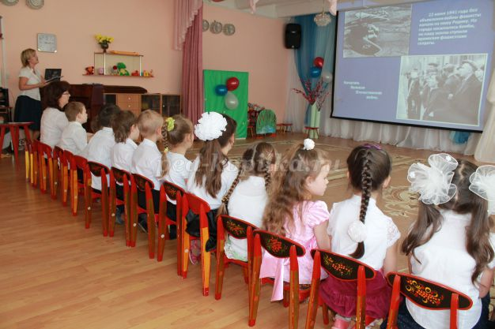
Тяжелее всего приходилось во время войны детям. Детские сады и школы не работали, многие дети остались совсем одни, потеряли под бомбежками родителей, попали в детские дома. Некоторые мальчишки становились «сынами полков», их , голодных и несчастных , брали к себе солдаты и заботились о них до конца войны.
За подвиги на фронте и в тылу героев награждали медалями и орденами.
Долгих 4 года длилась Великая Отечественная война. За это время погибло очень много солдат и мирных жителей.
И вот наступил этот долгожданный день – 9 мая 1945 года.
В этот день закончилась война. Наши войска разгромили фашистов не только на территории нашей Родины, но и освободили жителей других стран.
Победе радовалась вся страна, но эта радость была со слезами на глазах, так как в каждой семье, в каждом доме кто-то погиб на этой страшной войне.
Никто и никогда не забудет подвиг советских солдат в Великую Отечественную войну . Каждый год люди несут цветы к памятникам защитников нашей Родины.
Дети читают стихи
1ребенок:
Еще тогда нас не было на свете,
Когда гремел салют из края в край.
Солдаты, подарили вы планете
Великий Май, победный Май!
2 ребенок:
Еще тогда нас не было на свете,
Когда в военной буре огневой,
Судьбу решая будущих столетий,
Вы бой вели, священный бой!
3 ребенок:
Еще тогда нас не было на свете,
Когда с Победой вы домой пришли.
Солдаты Мая, слава вам навеки
От всей земли, от всей земли!
4 ребенок:
Благодарим, солдаты, вас
За жизнь, за детство и весну,
За тишину, за мирный дом,
За мир, в котором мы живем!
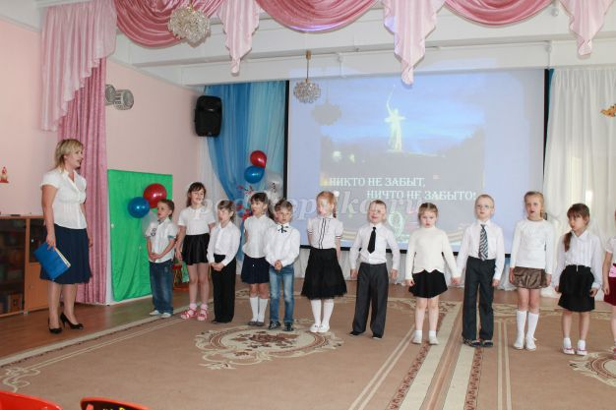
Песня «На посту пограничник стоит».
Игра «Сигнальные флажки»
Вот флажки – 4 цвета.
Нам игра знакома эта
Флаг я желтый подниму -
Всех похлопать попрошу.
Флаг зеленый подниму -
Всех потопать попрошу.
Синий - будем мы молчать.
Красный – все «Ура!» кричать.
Ведущий:
Мы должны помнить имена героев, защищавших нашу Родину. Ребята нашей группы подготовили рассказы о своих родных, которые принимали участие в Великой Отечественной войне.
Слайд-программа «Книга Памяти»
Мой прадед
Рассказывал мне о войне.
Как в танке сражались,
Горели в огне,
Теряли друзей,
Защищая страну.
Победа пришла
В Сорок пятом году!
Рассказы детей о своих прадедах.
Дима: Мой прапрадедушка Иванчей Сергей Иванович прошел всю войну. Награжден многими медалями, в том числе орденом «Красная Звезда», медалью «Отечественная война». Имел должность-квалификацию «стрелок». Во время боевых действий был ранен в левую голень, грудную клетку и затылочную часть головы.
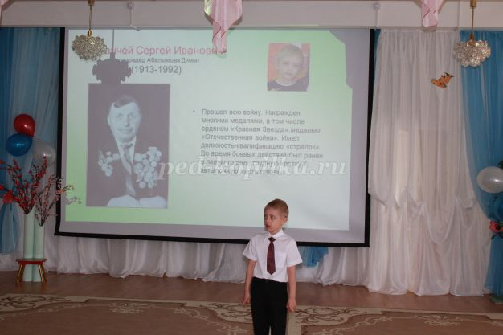
Ярослава: У меня на войне воевал прапрадедушка. Его звали Уколов Алексей Афанасьевич. Ушел на фронт в 1941 году. Был шофером, подвозил продукты и боеприпасы к месту боевых действий. Попал в Белоруссии в окружение, умер в плену в 1942 году.
Артем: У меня воевало два прапрадедушки. Один из них - Бацаев Терентий Андреевич родился в 1915 году в селе Тропино Коченевского района. Служил рядовым. Пропал без вести в июне 1943 года. Про второго дедушку мы знаем очень мало. Только фамилию и имя: Еварович Иван. Отчества не знаем. Он прошел всю войну. Имел много ранений, после войны скончался от ран.
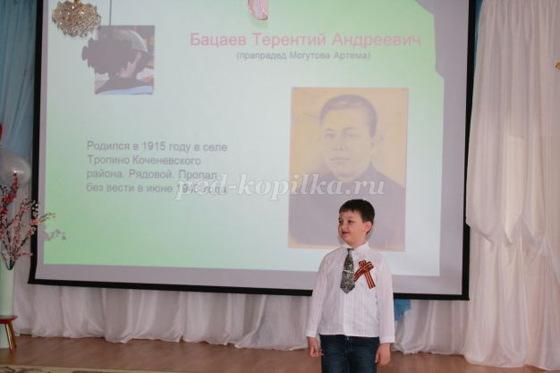
Данил: Семенов Федор Романович. Это мой прадед. Он воевал с 1945 года на Японском фронте. Подорвал танк. Получил орден Красной Звезды. После войны работал учителем в школе.
Акулина: В нашей семье на войне воевал мой прадедушка Насоновских Петр Ионович. Прошел всю войну. Награжден боевыми медалями «За взятие Кенигсберга», «За победу над Германией», орденом Отечественной войны. Моя прабабушка во время войны работала в тылу. Одна растила много детей. У нее много орденов и медалей.
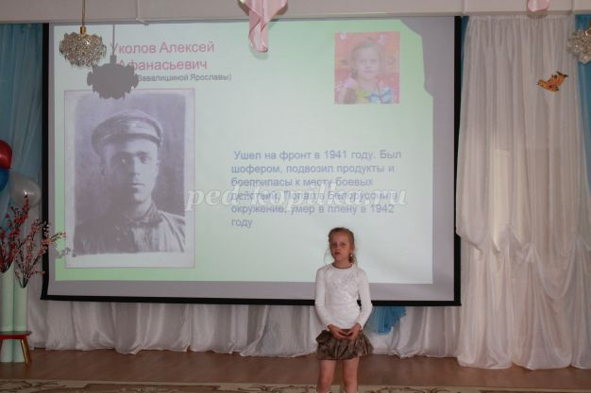
Ксюша: Мой прапрадедушка Новожилов Николай Петрович воевал на Ленинградском фронте. Был связистом. Получил ранение в ногу. Был контужен, поэтому его комиссовали с фронта. Второй прапрадедушка - Несвицкий Николай Поликарпович Труженик тыла. Его отец погиб на фронте в 1942 году, он остался старшим ребенком в семье и с 11 лет работал наравне со взрослыми. Кормил и пас коров. Весной работал на пахоте на быках, летом на сенокосе возил копны сена, осенью убирал урожай, зимой чистил снег. Весь труд выполнялся вручную. В 1945 году пас отару овец, тогда в поле и услышал, что закончилась война.
Ведущий:
Шли бои на море и на суше,
Грохотали выстрелы кругом
Распевали песенку «Катюша»
Под Касторной, Курском и Орлом.
Танец «Катюша»
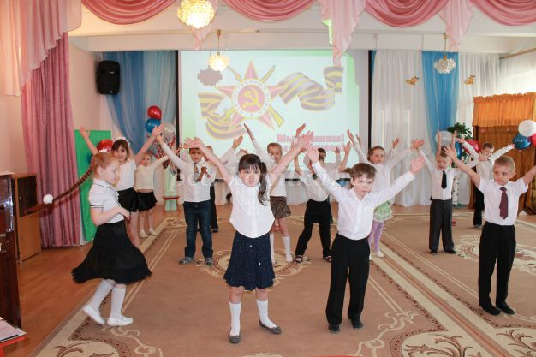
Мир и дружба всем нужна,
Мир важней всего на свете,
На земле, где нет войны,
Спят спокойно дети!
Там, где пушки не гремят,
В небе солнце ярко светит,
Нужен мир для всех ребят,
Нужен мир для всей планеты!
Приложение 2
Экскурсия в городской музей
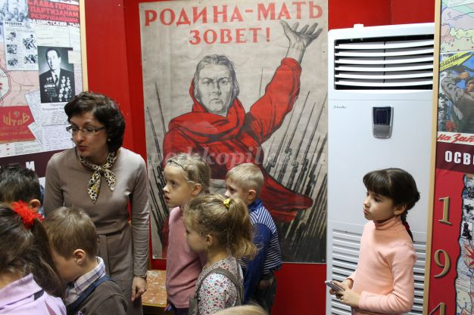

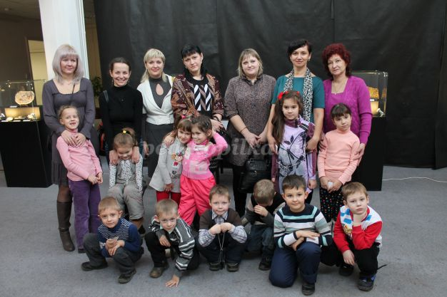
Приложение 3
Создание газеты "Помним, гордимся!"
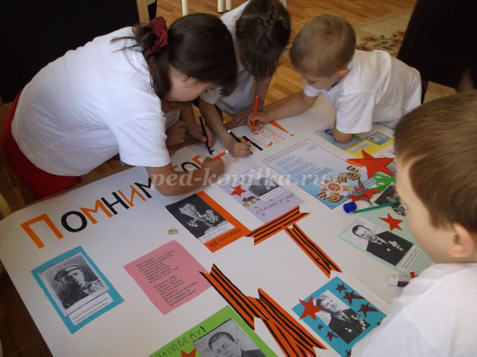
Приложение 4
Возложение цветов к памятнику Зои Космодемьянской.
